Aon Polska: krajowe firmy najczęściej tracą na zmianach cen i braku dostępności materiałów
- Aż 2/3 polskich firm poniosło straty w związku ze zmianą cen towarów i usług lub brakiem dostępności materiałów – podaje Aon Polska w badaniu „Globalne badanie zarządzania ryzykiem 2023”.
- Problemy finansowe przedsiębiorstw wynikają najczęściej również ze spowolnienia gospodarczego (62% odpowiedzi) oraz nieuregulowanych należności handlowych (47%).
- Polskie firmy coraz częściej obawiają się cyberataków – to obecnie 3. najczęściej wskazywane zagrożenie dla działalności.
Ostatnie dwa lata to pasmo wyzwań dla przedsiębiorców. Wciąż odczuwalne są konsekwencje pandemii, do których dołączyły m.in. te związane z niepewną sytuacją geopolityczną. Jak wynika z najnowszej, 9. już edycji raportu Aon „Globalne badanie zarządzania ryzykiem”, blisko 67% pytanych organizacji z naszego kraju odnotowało stratę w związku ze zmianą cen towarów i usług lub brakiem dostępności materiałów. To ryzyko było także najczęściej wymieniane w poprzedniej edycji raportu z 2021 r. Tym razem niemal równie dotkliwe okazało się dla nich spowolnienie gospodarcze (dla 62% badanych). Znacznie wzrósł też odsetek organizacji, które ucierpiały z powodu nieuregulowanych należności handlowych/płatności kontrahentów (wzrost z 29 do 47% od 2021 do 2023 r.).

- Z naszego raportu wynika także, że firmy w Polsce są coraz bardziej świadome występowania tego typu ryzyk i ich skutków. W ponad 60% zapytanych przez nas organizacjach istnieje przynajmniej częściowa, formalna polityka zarządzania ryzykiem, a w blisko 47% utworzono w tym celu specjalny departament. Nadal jednak wyniki w naszym kraju odbiegają od tych globalnych. Ryzykiem, któremu organizacje w Polsce poświęcają najwięcej uwagi, ograniczając tym samym jego skutki, są właśnie należności handlowe – mówi Dominika Kozakiewicz, CEO Aon Polska.

Coraz większa świadomość cyberataków
Poproszeni o wskazanie kluczowych rodzajów ryzyka, których obawiają się w największym stopniu, przedsiębiorcy z polskiego rynku wymienili kolejno: spowolnienie gospodarcze, ryzyko zmian cen towarów i brak dostępności materiałów, a także ataki cyber. Dwa pierwsze ryzyka znalazły się w czołówce także poprzedniej edycji raportu, zamieniły się jedynie miejscami. Nowością jest natomiast 3. miejsce ataków cyber, które w 2021 r. nie trafiły nawet do pierwszej dziesiątki.
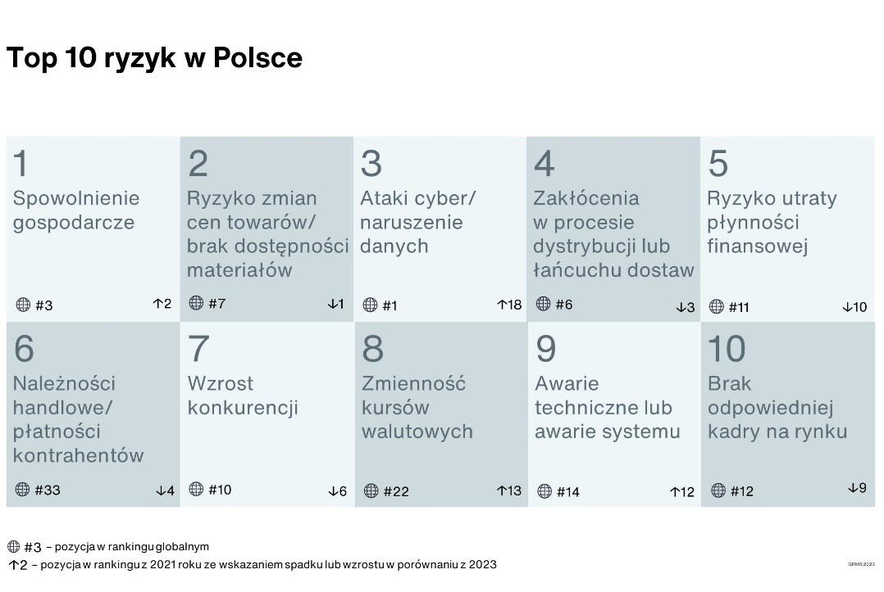

Na dalszych miejscach w zestawieniu Aon pojawiły się także zakłócenia w procesie dystrybucji lub łańcuchu dostaw, ryzyko utraty płynności finansowej, należności handlowe, wzrost konkurencji, zmienność kursów walutowych, awarie techniczne lub systemu oraz brak odpowiedniej kadry na rynku. Co istotne, to ostatnie znalazło się na 3. miejscu najważniejszych ryzyk dla organizacji w ciągu kolejnych 3 lat, dzieląc pozycję z zagrożeniami wynikającymi z niezdolność do przyciągania i zatrzymywania talentów.

- W rankingu znalazło się łącznie 61 ryzyk, których negatywne skutki można w większości przypadków ograniczyć, wprowadzając w organizacji odpowiedni plan działania. Co więcej, ponad 40% z nich jest w całości lub częściowo ubezpieczalnych, jak ryzyko ataków cyber, nieuregulowanych należności handlowych czy wystąpienia awarii technicznych. Posiadanie odpowiedniego ubezpieczenia jest wciąż jednym z podstawowych rozwiązań pozwalających zarządzać ryzykiem w przedsiębiorstwie – dodaje Dominika Kozakiewicz.

Wyniki krajowe znacznie różnią się od tych globalnych

Porównując rezultaty polskiego rynku z globalnymi, okazuje się, że przedsiębiorcy w naszym kraju zwracają uwagę na inne zagrożenia niż reszta świata. W dziecięciu najczęściej wymienianych, kluczowych kryteriach ryzyka pokrywa się tylko połowa. Na świecie po raz kolejny na 1. miejscu w rankingu znalazły się cyberataki, wyprzedzając - pomijane na polskim rynku - ryzyko przerwy w prowadzeniu działalności oraz spowolnienie gospodarcze. Co jeszcze w mniejszym stopniu martwi przedsiębiorców w kraju, a znalazło się w czołówce wyników globalnych? M.in. zmiany regulacji prawnych, utrata reputacji czy niezdolność do wprowadzania innowacji/odpowiedzi na potrzeby klientów.

- Każdy kraj mierzy się ze specyficznymi dla swojego rynku rodzajami ryzyk. Z naszych obserwacji wynika jednak, że prędzej czy później zagrożenie odnotowywane globalnie dotrze także do Polski, jak miało to miejsce w przypadku cyfrowych ataków. Na zarządzających organizacją ciąży więc obowiązek odpowiednio wczesnego wdrożenia zabezpieczeń, które ochronią firmę przed wynikającymi z tego faktu stratami – dodaje Dominika Kozakiewicz.

„Globalne badanie zarządzania ryzykiem Aon” zorganizowano już po raz dziewiąty od 2007 roku. Badanie ma być dla organizacji źródłem obserwacji na temat ryzyka i kapitału ludzkiego, na podstawie których będą mogły one podejmować bardziej merytoryczne i skuteczniejsze decyzje
pomagające utrzymać konkurencyjność w coraz bardziej wymagającym otoczeniu biznesowym.
Przeprowadzane jest co dwa lata w 11 językach i zbiera odpowiedzi od 2 842 respondentów z 61 krajów/terytoriów i 16 kluczowych branż w firmach każdej wielkości z sektora publicznego i prywatnego. Pełna wersja raportu dostępna jest TUTAJ.

